Dokumentstyp  Checklista | Ansvarig verksamhet  Metodikum | Organisation  Region Jönköpings län | Version  1
Dokumentägare  Joakim Pellnor | Fastställare  Mats Bojestig | Giltig fr.o.m. | Giltig t.o.m.

Defibrillator REANIBEX 500
- Kontroll Gäller för: Region Jönköpings län
Veckokontroller:
- Kontrollera att inga synliga skador finns.
- Kontrollera att Bocken finns i rutan. Det indikerar att defibrillatorn är funktionsduglig.
- Titta över att allt kablage är helt och ren.
- Se till att väskan är hel och ren.
- 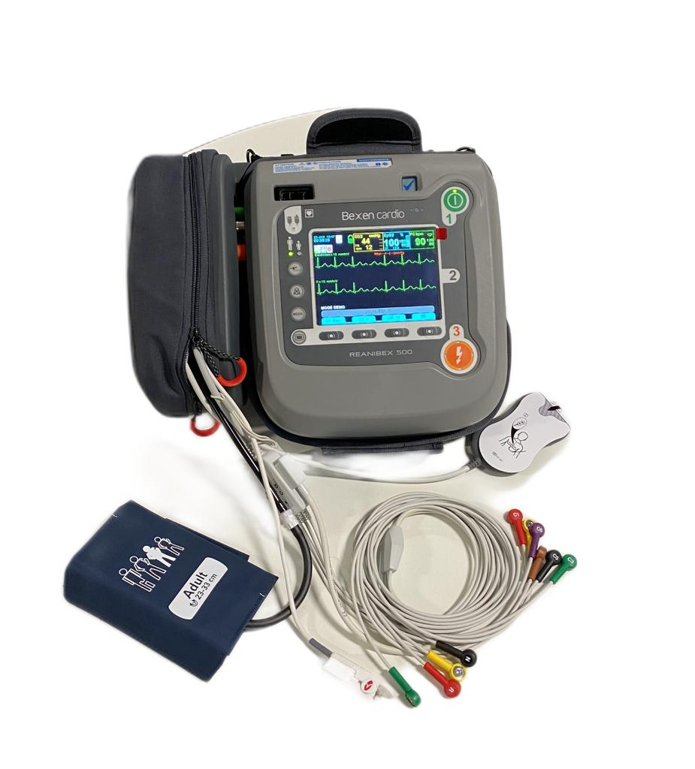
Statusindikator
Vid fel: | Kontakta Medicinsk teknik
När apparaten är avstängd | Det skall finnas en Bock i fönstret som indikerar att defibrillatorn är klar att använda. Vid ett kryss kontakta Medicinsk teknik snarast.
När apparaten slås på | Vid felneddalande.  Kontakta då snarast Medicinsk teknik

Medicinsk teknik
Värnamo sjukhus
Telefon 010-244 71 29

Medicinsk teknik
Länssjukhuset Ryhov
Telefon 010-242 95 00

Medicinsk teknik
Höglandssjukhuset Eksjö
Telefon 010-243 59 37

REANIBEX 500– Veckokontroll, signaturlistan
Utgångsdatum elektroder:
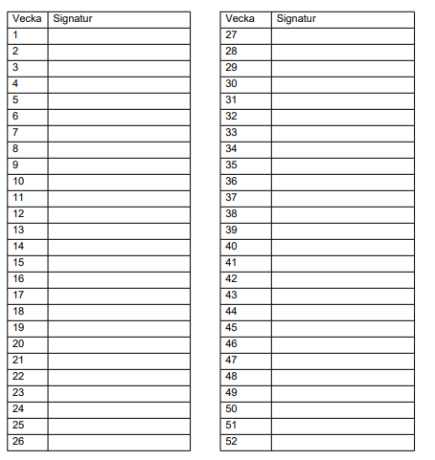

Utarbetad av:
Joakim Pellnor HLR Koordinator Emma Hugosson HLR Koordinator Jennie Borsved HLR Koordinator
Sofia Nijm MLA HLR Mattias Nyqvist Medicinteknisk ingenjör.

